Использование водных ресурсов в Кыргызской Республике в 2021 году

В 2021 году из природных источников, включая подземные пресные воды, забрано около 8 млрд. кубических метров воды, что на 0,2 процента меньше, чем в 2020 году.
Объем водопотребления в 2021 году составил 5,3 млрд. кубических метров воды, превысив уровень предыдущего года на 1,4 процента. Из общего объема водопотребления значительная доля (93,9 процента) использована на орошение и сельскохозяйственное водоснабжение, 3,6 процента - на хозяйственно-питьевые нужды и 1,5 процента - на производственные нужды.

Таблица 1. Основные показатели, характеризующие использование
водных ресурсов

(млн. куб. метров)
 | 2017 | 2018 | 2019 | 2020 | 2021
Забрано воды из природных водных  источников | 7 657,8 | 7 758,0 | 8 068,7 | 8 017,9 | 7 999,5
в том числе:
из подземных горизонтов | 224,6 | 245,0 | 254,8 | 249,8 | 252,9
Использовано воды | 5 072,4 | 5 088,7 | 5 211,1 | 5 237,5 | 5 310,0
в том числе на:
производственные нужды | 69,1 | 82,5 | 84,3 | 82,5 | 80,2
орошение и сельскохозяйственное  водоснабжение | 4 821,6 | 4 817,0 | 4 920,7 | 4 942,0 | 4 986,9
хозяйственно-питьевые нужды | 157,0 | 161,1 | 180,4 | 185,7 | 192,7
другие нужды | 24,6 | 28,1 | 25,7 | 27,3 | 50,2
Потери воды при транспортировке | 2 128,3 | 2 085,2 | 2 242,8 | 2 198,7 | 2 148,2
Сброшено сточных вод | 101,6 | 101,1 | 99,3 | 123,4 | 133,1
из них:
нормативно- очищенных вод | 95,4 | 96,1 | 94,3 | 118,4 | 129,1
загрязненных сточных вод (без очистки,  недостаточно очищенных) | 2,1 | 1,9 | 1,9 | 1,9 | 1,7
Нормативно-очищенные воды, в процентах к общему объему сточных вод, подлежащих очистке (очищенных) | 93,8 | 95,1 | 95,0 | 95,9 | 97,0
Сброшено загрязненных сточных вод в  расчете на одного человека, куб. метров | 0,3 | 0,3 | 0,3 | 0,3 | 0,3

Следует отметить, что в результате фильтрационных потерь, обусловленных большой протяженностью внутрихозяйственных каналов в земляном русле, около 27 процентов забираемой воды теряется при транспортировке.
Наиболее крупными потребителями воды, направленной в 2021 году на орошение и сельскохозяйственное водоснабжение, являлись хозяйствующие субъекты Чуйской (24,2 процента) и Ошской (18,7 процента) областей. Что касается использования воды на хозяйственно-питьевые нужды, то здесь наибольшая доля пришлась на г. Бишкек (около 34 процентов) и г. Ош (более 21 процента).

В республике в 2021 году деятельность по забору и отпуску воды населению, предприятиям и организациям осуществляли 523 хозяйствующих субъекта, из них 458 субъектов – сельские общественные объединения потребителей питьевой воды.
В 2021 году на территории республики функционировало 967 водопроводов, из которых 843, или 87 процентов находятся в собственности сельских общественных объединений потребителей питьевой воды, а также органов местного самоуправления (айыл окмоту). Протяженность уличной водопроводной сети таких водопроводов составила 6,7 тыс. километров. Кроме того, 124 водопровода находится на балансе водоканалов, протяженность сети которых составила 6,0 тыс. километров.
Из общего количества воды, поданной в сеть в 2021 году, через очистные сооружения пропущено 115,5 млн. куб. метров, или 29,5 процента.

Таблица 2. Основные показатели работы водопроводных сетей

 | 2017 | 2018 | 2019 | 2020 | 2021
Число водопроводов | 973 | 907 | 933 | 950 | 967
в том числе:
в городских поселениях | 84 | 93 | 93 | 90 | 96
в сельской местности | 889 | 814 | 840 | 860 | 871
Из общего числа действующие  водопроводы | 912 | 840 | 850 | 873 | 886
в том числе:
в городских поселениях | 84 | 91 | 91 | 89 | 96
в сельской местности | 828 | 749 | 759 | 784 | 790
Одиночное протяжение уличной водопроводной сети - всего, тыс. км | 10,4 | 10,4 | 12,2 | 12,6 | 12,7
в том числе:
в городских поселениях | 3,6 | 3,5 | 5,2 | 5,3 | 5,4
в сельской местности | 6,7 | 6,9 | 7,0 | 7,3 | 7,3
Подано воды в сеть - всего, млн. куб. м | 384,8 | 385,1 | 401,3 | 410,4 | 391,7
из нее:
насосами | 274,0 | 272,3 | 297,7 | 302,1 | 293,6
самотеком | 62,1 | 54,7 | 95,9 | 106,0 | 95,6
воды, полученной со стороны | 3,0 | 2,0 | 6,8 | 2,3 | 2,3
Пропущено через очистные сооружения -
всего, млн. куб. м | 134,6 | 116,9 | 113,4 | 106,0 | 115,5

В 2021 году в городских поселениях из общего количества поданной в сеть воды было отпущено потребителям 189,6 млн. куб. метров, из которых 93,4 процента - своим потребителям (абонентам), остальная часть - другим потребителям путем составления ежегодных договоров на отпуск воды. Из общего объема отпущенной воды своим потребителям (абонентам), основная часть пришлась на население – 73,6 процента, промышленные предприятия – 2,4, бюджетофинансируемые организации – 7,1 и прочие организации – 16,9 процента.

Таблица 3. Количество отпущенной воды потребителям в городских поселениях в 2021 году
(тыс. куб метров)
 | Всего | из них
 |  | своим потреби-телям (абонентам) | в том числе
 |  |  | населению | бюджетофи-нансируемым организациям на коммунально-бытовые нужды | промыш-ленным предприя-тиям | прочим органи-зациям
Кыргызская Республика | 189 562,5 | 177 091,1 | 130 337,6 | 12 535,5 | 4 335,5 | 29 882,5
Баткенская область | 5 841,8 | 5 841,8 | 4 229,6 | 715,5 | 621,4 | 275,3
Джалал-Абадская область | 11 809,4 | 11 807,0 | 7 364,7 | 2 358,8 | 1 724,3 | 359,2
Иссык-Кульская область | 10 127,0 | 9 006,4 | 8 527,7 | 196,1 | - | 282,6
Нарынская область | 1 212,2 | 1 212,2 | 570,3 | 314,4 | 327,5 | -
Ошская область | 2 598,7 | 2 598,7 | 1 565,5 | 437,3 | 490,9 | 105,0
Таласская область | 2 091,0 | 2 091,0 | 1 837,0 | 163,0 | 37,0 | 54,0
Чуйская область | 18 169,4 | 16 471,4 | 15 232,7 | 439,9 | 27,7 | 771,1
г.Бишкек | 90 293,0 | 90 293,0 | 57 354,0 | 5 595,0 | - | 27 344,0
г. Ош | 47 420,0 | 37 769,6 | 33 656,1 | 2 315,5 | 1 106,7 | 691,3

В 2021 году в сельской местности потребителям отпущено 132,4 млн. куб. метров воды. Основная часть отпущенной воды (89,8 процента) использована населением, бюджетофинансируемыми организациями на коммунально-бытовые нужды потреблено 5,7 процента воды, другими водопроводами и отдельными водопроводными сетями – 4,2 процента. Из общего объема воды, наибольший объем (37,5 процента) отпущен потребителям Чуйской области, а наименьший - потребителям Таласской (7,3 процента) и Баткенской (2,7 процента) областей.

Таблица 4. Количество отпущенной воды потребителям
в сельской местности в 2021 году
(тыс. куб метров)
 | Всего | из них
 |  | населению | бюджетофи-нансируемым организациям на коммунально-бытовые нужды | другим водопроводам, отдельным  водопроводным сетям
Кыргызская Республика | 132 387,5 | 118 827,2 | 7 557,9 | 5 576,0
Баткенская область | 3 527,2 | 3 326,5 | 200,7 | -
Джалал-Абадская область | 16 342,5 | 15 446,2 | 764,6 | 72,0
Иссык-Кульская область | 25 113,3 | 19 208,1 | 2 061,8 | 3 785,0
Нарынская область | 10 170,3 | 9 854,0 | 215,7 | 7,0
Ошская область | 17 913,1 | 17 249,9 | 582,2 | 81,0
Таласская область | 9 695,3 | 7 819,9 | 1 130,4 | 533,0
Чуйская область | 49 625,7 | 45 922,6 | 2 602,5 | 1 098,0

Как показывают итоги ежегодно проводимого Нацстаткомом Кыргызской Республики интегрированного выборочного обследования домашних хозяйств и рабочей силы, в 2021 году доступ к улучшенным источникам питьевой воды имели 95,1 процента населения. Практически все население, проживающее в Чуйской области и городах Бишкек и Ош, имеет доступ к улучшенным источникам питьевой воды.
В то же время, доступ населения к улучшенным источникам питьевой воды в Баткенской (88,2 процента), Ошской (90,2 процента) и Джалал-Абадской (92,2 процента) областях значительно ниже, чем в других регионах.

График 1. Доля населения, имеющего доступ к улучшенным источникам питьевой воды, по территории в 2021 году
(в процентах)
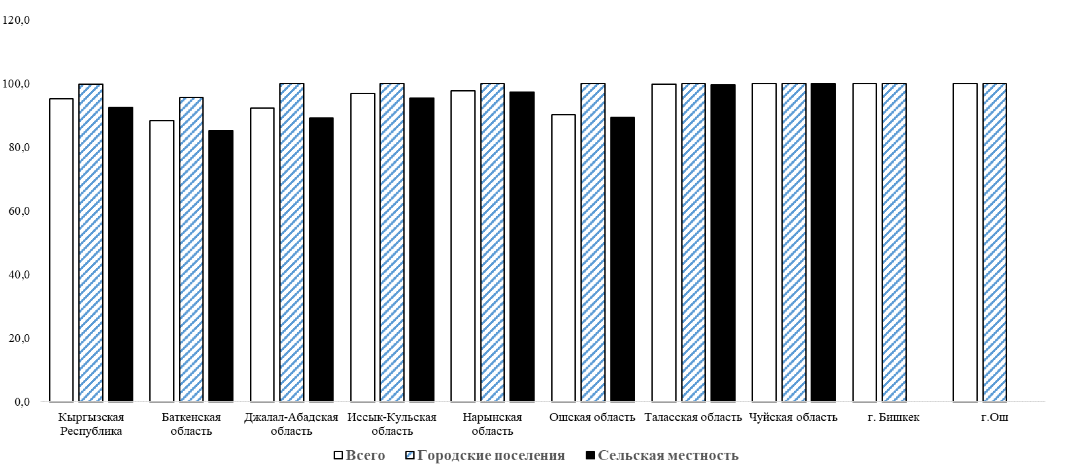
В 2021 году к централизованному водоснабжению подключены 40 процентов домохозяйств. Доля городских домохозяйств, подключенных к централизованному водоснабжению, превышает долю сельских на 50,2 процентных пункта.
Таблица 5. Источники снабжения водой в зависимости от места
жительства в 2021 году
(в процентах)
 | Централизованный водопровод | Водонапорная колонка | Колодец | Родник | Арык
Всего | 40,0 | 51,1 | 4,0 | 0,7 | 4,1
городские поселения | 71,5 | 26,1 | 2,0 | 0,1 | 0,2
сельская местность | 21,3 | 66,0 | 5,2 | 1,1 | 6,5

Следует отметить, что 7,6 процента населения, живущего в сельской местности, не имеет доступа к чистой питьевой воде и пользуется питьевой водой из рек, родников и арыков, представляющей серьезную опасность для их здоровья.

В 2021 году к административной ответственности, связанной с нарушением законодательства по охране водных ресурсов, привлечено 7 человек. Сумма взысканных штрафов составила 18,5 тыс. сомов. Нормативные платежи за загрязнение водных ресурсов составили 4,3 млн. сомов.
В 2021 году инвестиционные расходы предприятий и организаций на охрану поверхностных и подземных вод составили 105,6 млн. сомов и осуществлялись, в основном, за счет финансирования из собственных средств предприятий, при этом 99,4 процента от общей суммы направлено на модернизацию, реконструкцию, замену оборудования на водозаборах. Объемы инвестиционных расходов на очистку сточных вод составили 185,3 млн. сомов, из них менее одного процента направлено предприятиями на строительство новых очистных сооружений, 98,4 процента – на модернизацию и реконструкцию действующих сооружений.

Исп. Управление статистики устойчивого развития
и окружающей среды, тел. 625607

По данным Службы водных ресурсов при Министерстве сельского хозяйства Кыргызской Республики.
Население, имеющее доступ к чистой питьевой воде - это лица, проживающие в домохозяйствах с одним из следующих типов водоснабжения: водопровод в доме (квартире), колодец, артезианский колодец, скважина, собственная водопроводная колонка во дворе или приусадебном участке, общественная водопроводная колонка, привозная вода.

